网络选用教材操作说明
输入网址：http://202.119.191.252
输入：用户名、密码（使用教务管理端的账号密码登录）和验证码

点击：
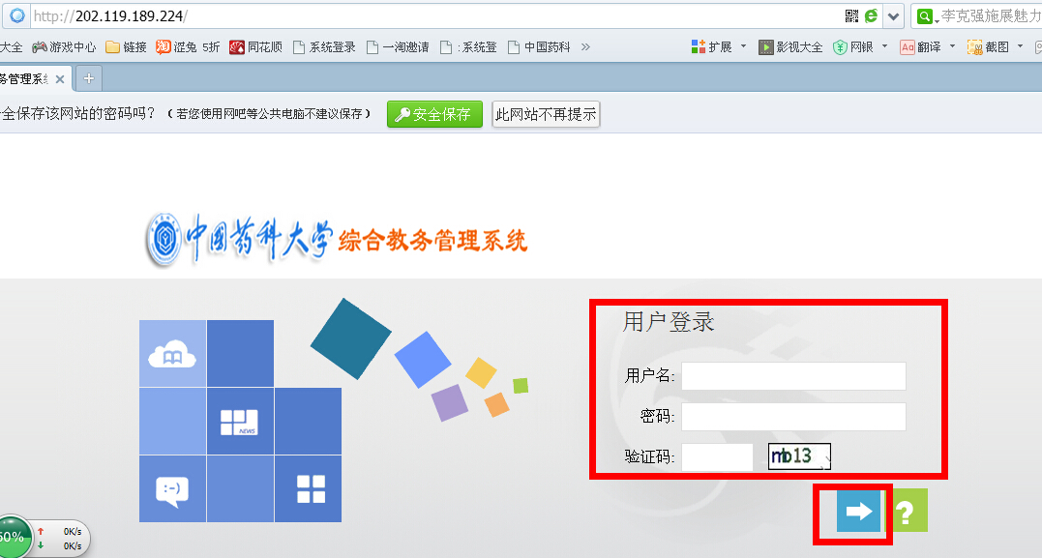

进入以下界面，双击：“教材管理”，进入教材管理系统。如遇到无界面或无内容，请使用Internet explorer 模式重新打开。

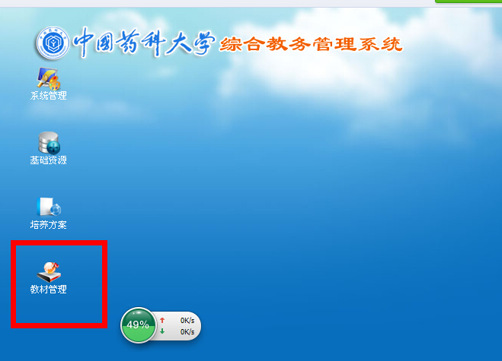

一、选用教材
1、进入教材管理系统，点击：“教材计划与采购”。

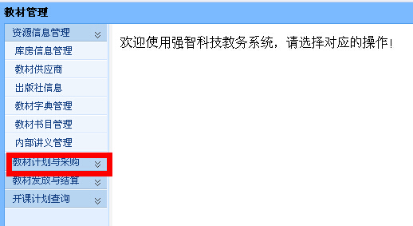

2、点击：“教材选用管理”。
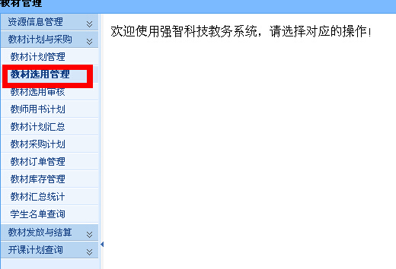

3、进入以下界面，选择“开课教研室”，点击：“查询”。

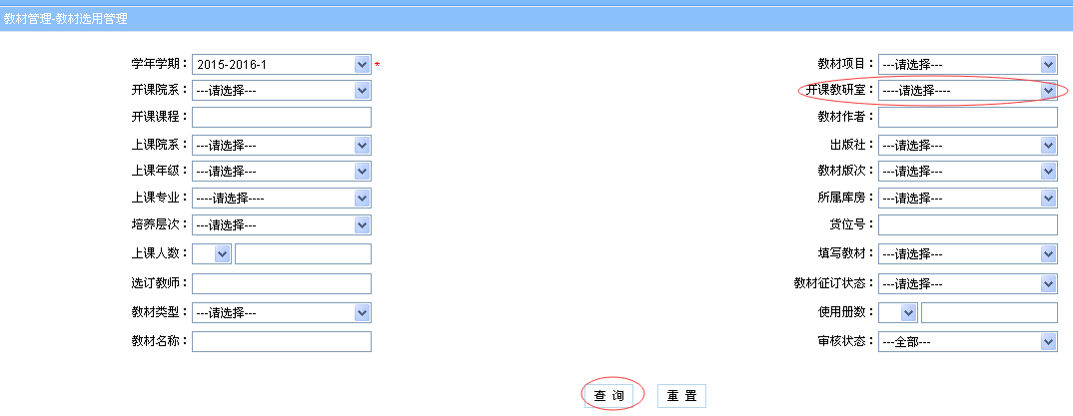
若“开课教研室”中找不到课程，可尝试选择“开课院系”进行查找。

4、进入以下界面，查看教研室所开设课程，点击“课程名称”，按课程名称排序。

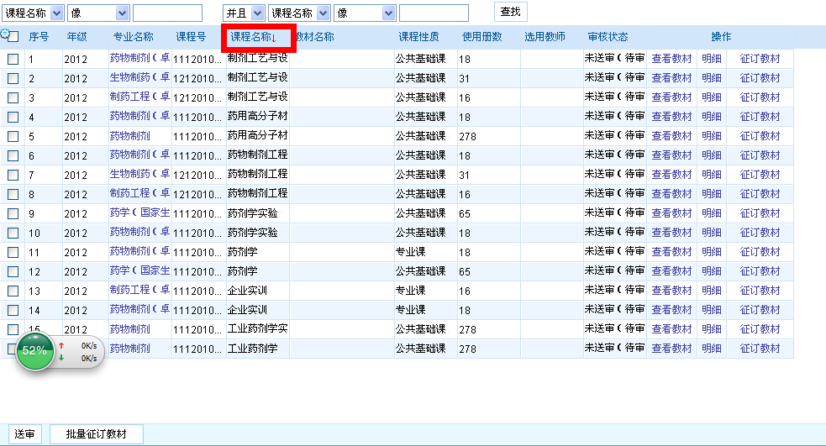
（1）批量征订教材：若干门相同课程选择同种教材，使用批量征订教材功能，操作如下：
例：3门“制剂工艺与设计”课程选择相同教材。
A、勾选序号“1、2、3”，点击“批量征订教材”
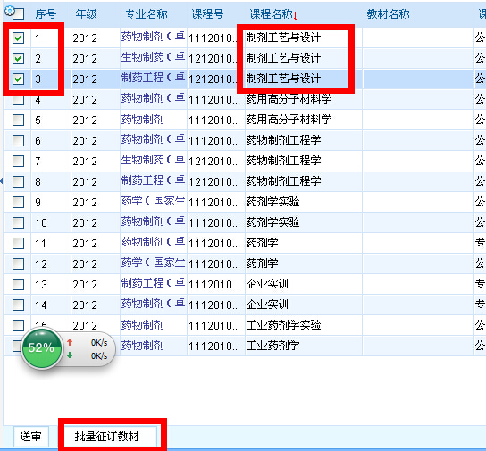

B、选择“我已阅读以上内容……”，点击：“需要征订教材”
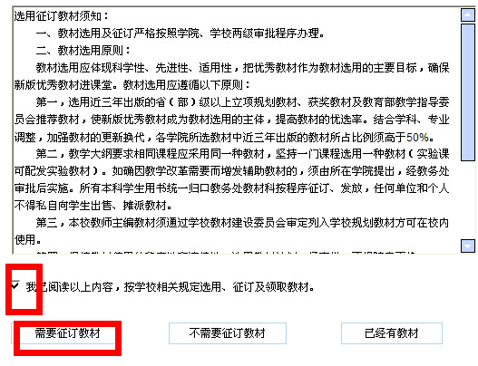

课程无教材、不用教材，请在此点击“不需要征订教材”。
课程已有教材，也请选择对应的教材。以便上次未购买的学生本次购买。

C、进入以下界面，填写教材名称“查找”教材，勾选所需教材，点击：“保存”。
选用教材前，请务必核对教材信息是否无误，以防错选。教材信息包括教材名称，作者，ISBN号，版次，出版社等。

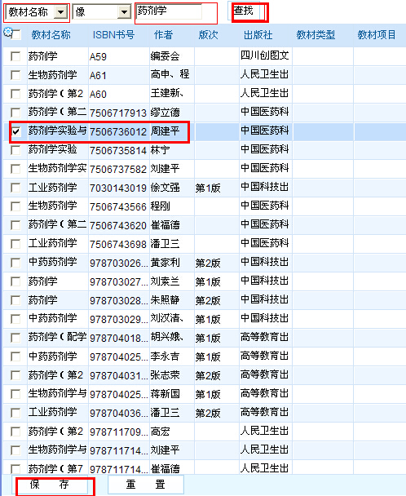

在此处如查询不到您所要选用的教材，请在联系教务处教材科王老师86185106。新增教材需要填写《教材选用审批表》，交学院汇总盖章后送至行政楼205-1。

D、进入以下界面，勾选已经选好教材的记录序号“1、2、3”，点击：“送审”，点击：“确定”

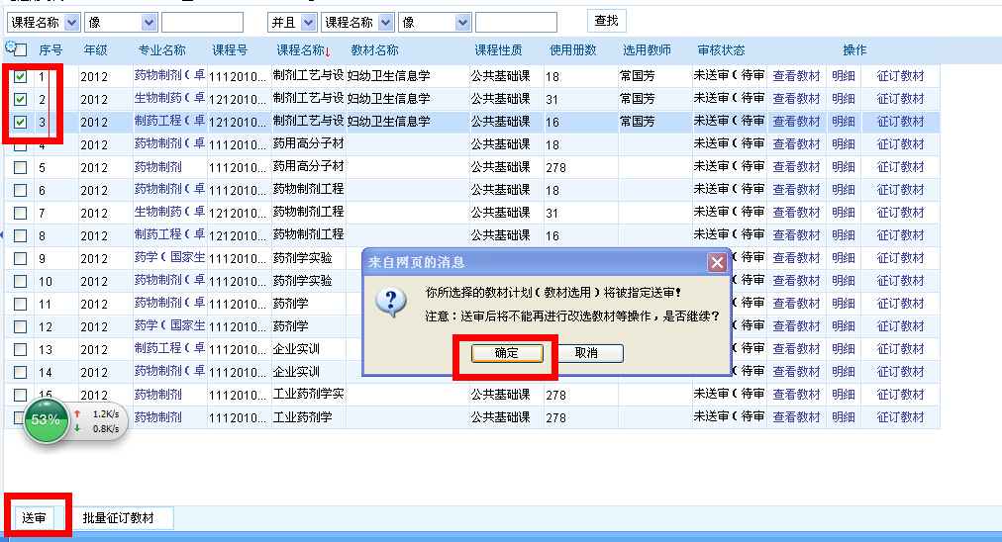
E、批量征订教材完成。

（2）单门课程征订教材，操作如下：
例：给“工业药剂学实验”课程选教材。
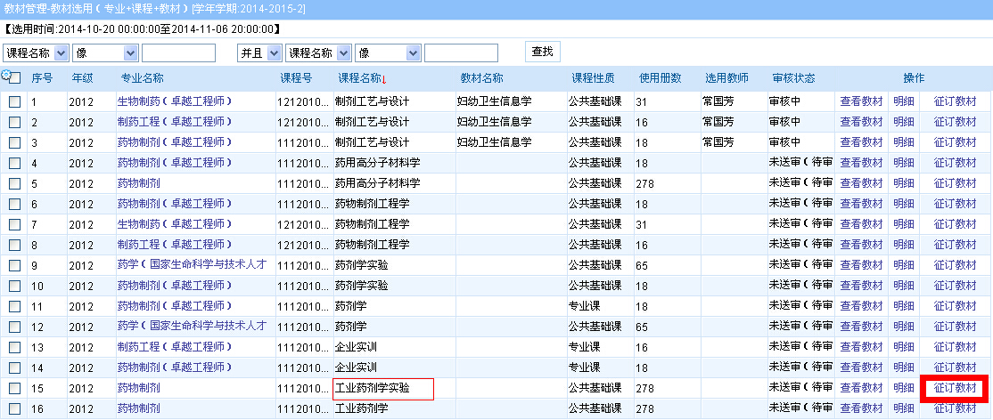
A、点击：“征订教材”
B、选择“我已阅读以上内容……”，点击：“需要征订教材”。

课程无教材、不用教材，请在此点击“不需要征订教材”。
课程已有教材，也请选择对应的教材。以便上次未购买的学生本次购买。

C、进入以下界面，按照“教材名称”“查找”教材，勾选所需教材，点击：“保存”。

选用教材前，请务必核对教材信息是否无误，以防错选。教材信息包括教材名称，作者，ISBN号，版次，出版社等。
在此处如查询不到您所要选用的教材，请在联系教务处教材科王老师86185106。新增教材需要填写《教材选用审批表》，交学院汇总盖章后送至行政楼205-1。

D、进入以下界面，勾选已经选好教材记录的序号“15”，点击：“送审”，点击：“确定”

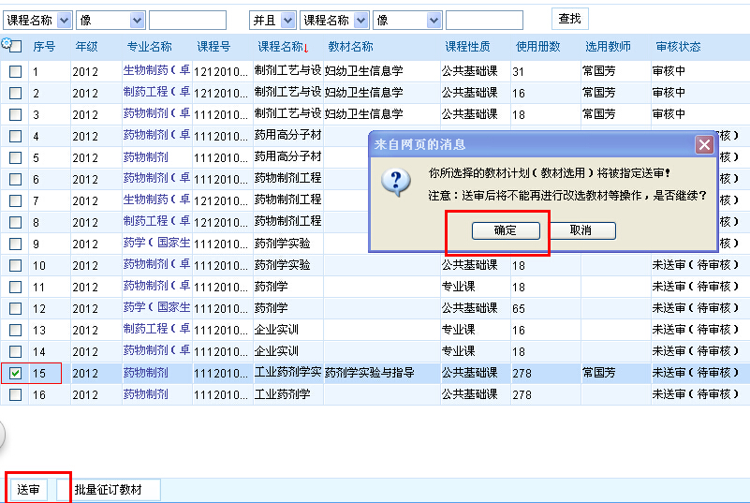

E、单门课程征订教材完成。

